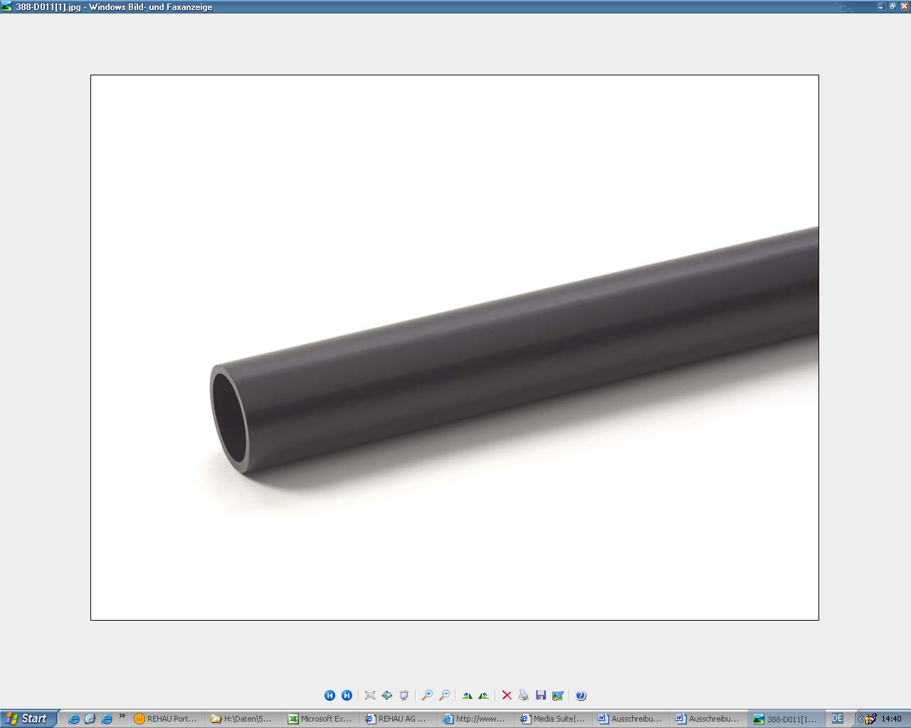

Ausschreibungstexte
Hexatronic
PE Kabelschutzrohr C2
Abmessung d32 - d63
1. Lieferung und Verlegung PE-Kabelrohre mit RTR-Innenriefung

Kabelrohre aus PE-HD nach DIN 16874, geeignet zur Verlegung im Hochdruckspül- und Einpflügverfahren sowie zur Verlegung im offenen Graben, Einblasen und Einziehen von LWL-Kabeln; Maße nach DIN 16874, Druckbeständigkeit nach DIN 16874; Farbe schwarz RAL9005, an der Innenfläche längs verlaufende RTR-Innenriefung;

Signierung mit Heißprägung in Kontrastfarbe, min. 4 mm hoch: [Hersteller] Kabelrohr PE-HD [Abmessung] DIN 16874 [Ma.-Nr.] [Fertigungsdatum (6-stellig TTMMJJ)] [Meterzahl 4-stellig].

Fabrikat: PE-Kabelrohr nach DIN 16874 mit RTR-Innenriefung von HEXATRONIC oder gleichwertig;

Standard-Rohre für die Erdverlegung (Wanddickenreihe SDR 11):

40 x 3,7 (29 Riefen)
50 x 4,6 (29 Riefen)
63 x 5,8 (36 Riefen)

Lieferaufmachung: Trommel oder Ringbund, Rohrenden mit Endkappen verschlossen;

Verlegung fachgerecht entsprechend den einschlägigen Verlegerichtlinien (z.B. ZTV-TKNetz 10 und 12 der T-Com, EN 1610) und Technischer Information des Herstellers.

1.1 Lieferung: ............. m; Preis: .............. €/m; Gesamtpreis: ............ €

1.2 Verlegung: ............ m; Preis: ..............€/m; Gesamtpreis: ............. €

2. Lieferung und Montage von Rohrverbindern
Steckverbinder für die zugfeste und druckdichte Verbindung von PE-Kabelrohren, schlanke Bauform, geeignet für das direkte Verlegen in den Graben, in Schutzrohre, für das Einpflügen und Einfräsen; aus POM, mit eingelegten Elastomer-Dichtringen ausgeführt; Zugfestigkeit min. 4.000 N für d = 40 / 5.500 N für d = 50 mm/ 8.300 N für d = 63 mm; einsetzbar bis zu einem Einblasdruck von 12 bar auch unter Biegung gem. DIN 8076-3/Abschn. 5.5, druckdicht bis min. 0,5 bar Außendruck; Verbindung lösbar.

Fabrikat: Steckverbinder von HEXATRONIC oder gleichwertig.

Abmessung: d = 32 mm
d = 40 mm
d = 50 mm
d = 63 mm

Montage fachgerecht entsprechend den Verlegerichtlinien und Technischer Information des Herstellers.

2.1 Lieferung: ............ Stck.; Preis: ............... €/Stck.; Gesamtpreis: ............ €

2.2 Montage: ............. Stck.; Preis: ............... €/Stck.; Gesamtpreis: ............ €

